Resolución del Pleno del Instituto de Transparencia, Acceso a la Información Pública y Protección de Datos Personales del Estado de México y Municipios, con domicilio en Metepec, Estado de México, de fecha cuatro de mayo de dos mil veintidós.
Visto el expediente relativo al recurso de revisión 01854/INFOEM/IP/RR/2022, interpuesto por un particular que no proporcionó su nombre, en lo sucesivo el RECURRENTE, en contra de la respuesta a su solicitud de información con número de folio 00030/MARTIPIR/IP/2022, por parte del Ayuntamiento de San Martín de las Pirámides, en lo sucesivo el SUJETO OBLIGADO; se procede a dictar la presente resolución, con base en los siguientes:
- A N T E C E D E N T E S:
1. Solicitud de acceso a la información. Con fecha treinta y uno de enero del dos mil veintidós, la parte RECURRENTE formuló solicitud de acceso a información pública al SUJETO OBLIGADO a través del Sistema de Acceso a la Información Mexiquense, en adelante SAIMEX, requiriéndole lo siguiente:
“Solicito los avisos de privacidad donde se pueda ocupar la imagen fotografía y video de niños y jovenes y adultos.” (Sic)
Modalidad elegida para la entrega de la información: a través del SAIMEX.
2. Respuesta. Con fecha veintiuno de febrero de dos mil veintidós el SUJETO OBLIGADO envió su respuesta a la solicitud de acceso a la información a través del SAIMEX, la cual versa como sigue:
“En respuesta a la solicitud recibida, nos permitimos hacer de su conocimiento que con fundamento en el artículo 53, Fracciones: II, V y VI de la Ley de Transparencia y Acceso a la Información Pública del Estado de México y Municipios, le contestamos que:
Se adjunta el formato que es utilizado para la autorización del uso y difusión de su imagen.
ATENTAMENTE
C. GRECIA MARTINEZ ESPINOZA” (Sic)

El SUJETO OBLIGADO, adjuntó a su respuesta los archivos electrónicos denominados:
“Captura de Pantalla 2022-02-21 a la(s) 11.01.21 a.m..png”, el cual contiene una imagen de los formatos que se utilizan para la autorización del uso y difusión de su imagen, como se observa a continuación:
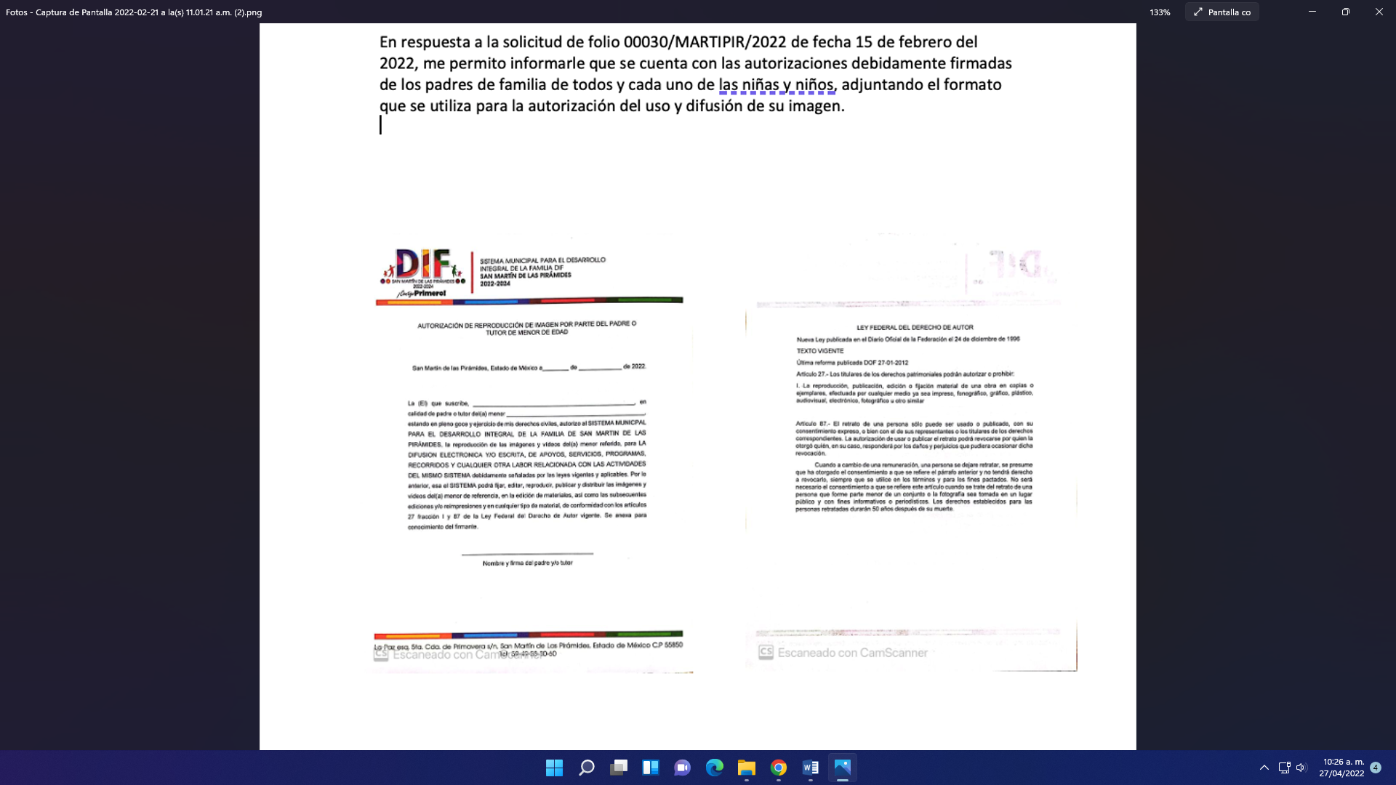
“CONTESTACIÓN.pdf”, el cual contiene la respuesta de SUJETO OBLIGADO, en el mismo sentido que el archivo anterior, en el que se informa que se cuenta que se cuenta con las autorizaciones debidamente firmadas de los padres de familia de todos y cada uno de las niñas y niños, adjuntando el formato que se utiliza para la autorización del uso y difusión de su imagen.
3. Interposición del recurso de revisión. Inconforme el solicitante con la respuesta del SUJETO OBLIGADO interpuso recurso de revisión a través del SAIMEX en fecha veinticuatro de febrero de dos mil veintidós, a través del cual expresó lo siguiente:
a) Acto impugnado.
“No entregan la información” (Sic)
b) Motivos de inconformidad.
“La administración 2022-2024 no sabe que es un aviso de privacidad, requiero los avisos de privacidad de cada área. Envían una captura de pantalla y un documento que no tiene nada que ver con lo solicitado.” (Sic)
4. Turno. De conformidad con el artículo 185, fracción I de la Ley de Transparencia y Acceso a la Información Pública del Estado de México y Municipios, el recurso de revisión número 01854/INFOEM/IP/RR/2022, se turnó por el sistema electrónico del Instituto de Transparencia, Acceso a la Información Pública y Protección de Datos Personales del Estado de México y Municipios, a la Comisionada Guadalupe Ramírez Peña, para su análisis, estudio, elaboración del proyecto y presentación ante el Pleno de este Instituto.

5. Admisión del recurso de revisión: En fecha primero de marzo de dos mil veintidós, la Comisionada ponente, admitió a trámite el recurso de revisión que ahora se resuelve, dando un plazo máximo de siete días hábiles para que las partes manifestaran lo que a su derecho resultara conveniente, ofrecieran pruebas, formularan alegatos y el Sujeto Obligado presentara su informe justificado.
6. Manifestaciones: De las constancias que integran el expediente en que se actúa se advierte que la RECURRENTE fue omisa en ofrecer pruebas o expresar alegatos.
Por su parte, el SUJETO OBLIGADO, en fecha quince de marzo del año dos mil veintidós, adjuntó el archivo electrónico denominado “AVISO DE PRIVACIDAD (1).pdf”, el cual contiene el aviso de privacidad del Sistema Municipal para el Desarrollo Integral de la Familia de San Martín de las Pirámides, en una foja, como se observa a continuación:
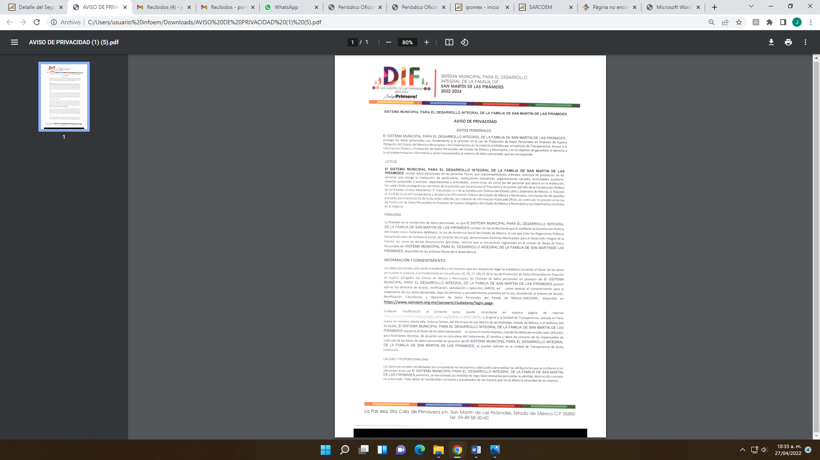
Archivo electrónico que se puso a la vista de la RECURRENTE, en términos de la fracción III del artículo 185 de la Ley de Transparencia y Acceso a la Información Pública del Estado de México y Municipios; para que en el término de tres días manifestara lo que a su derecho convenga; sin que el RECURRENTE hiciera manifestación alguna.
7.- Cierre de instrucción. En fecha veintisiete de abril del dos mil veintidós la Comisionada ponente determinó el cierre de instrucción en términos de la fracción VI del artículo 185 de la Ley de Transparencia y Acceso a la Información Pública del Estado de México y Municipios.
8. Ampliación del plazo. En fecha veintisiete de abril del año dos mil veintidós con fundamento en el artículo 181, párrafo tercero de la Ley de Transparencia y Acceso a la Información Pública del Estado de México y Municipios, se acordó la ampliación del plazo para su resolución.
- C O N S I D E R A N D O:
Primero. Competencia. El Instituto de Transparencia, Acceso a la Información Pública y Protección de Datos Personales del Estado de México y Municipios, es competente para conocer y resolver el presente recurso de revisión interpuesto por la parte recurrente, conforme a lo dispuesto en los artículos 6, apartado A de la Constitución Política de los Estados Unidos Mexicanos; 5, párrafos trigésimo, trigésimo primero y trigésimo segundo, fracciones IV y V de la Constitución Política del Estado Libre y Soberano de México; 1, 2, fracción II; 13, 29, 36, fracciones I y II; 176, 178, 179, 181 párrafo tercero y 185 de la Ley Transparencia y Acceso a la Información Pública del Estado de México y Municipios; 9, fracciones I y XXIV y 11 del Reglamento Interior del Instituto de Transparencia, Acceso a la Información Pública y Protección de Datos Personales del Estado de México y Municipios.
Segundo. Oportunidad y Procedibilidad del Recurso de Revisión. De conformidad con los requisitos de Oportunidad y Procedibilidad que debe reunir el recurso de revisión interpuesto, previstos en los artículos 178 y 180 de la Ley de Transparencia y Acceso a la Información Pública del Estado de México y Municipios; en la especie se advierte que el presente medio de impugnación fue interpuesto dentro del plazo de quince días previsto en el primer artículo de referencia; toda vez que el SUJETO OBLIGADO emitió su respuesta a la solicitud planteada por el solicitante en fecha veintiuno de febrero del año dos mil veintidós y el RECURRENTE presentó recurso de revisión el veinticuatro del mismo mes y año, esto es al tercer día hábil siguiente de aquel en que tuvo conocimiento de la respuesta; evidenciándose que la interposición del recurso se encuentra dentro de los márgenes temporales previstos en el citado precepto legal.
Al mismo tiempo, tras la revisión del formato de interposición del recurso, es de suma importancia señalar que la parte RECURRENTE no proporcionó su nombre como se advierte en el detalle de seguimiento del SAIMEX, no obstante lo anterior, no proporcionar el nombre no es motivo para archivar la solicitud de acceso a la información pública como concluida, conforme a lo previsto en el artículo 155, penúltimo párrafo de la Ley de Transparencia y Acceso a la Información Pública del Estado de México y Municipios que establece lo siguiente:

"Las solicitudes anónimas, con nombre incompleto o seudónimo serán procedentes para su trámite por parte del sujeto obligado ante quien se presente. No podrá requerirse información adicional con motivo del nombre proporcionado por el solicitante."
Además, por cuanto hace a la procedibilidad del recurso de revisión una vez realizado el análisis del formato de interposición del recurso, se acreditan plenamente de todos y cada uno de los elementos formales exigidos por el artículo 180 de la Ley de Transparencia y Acceso a la Información Pública del Estado de México y Municipios, en atención a que fue presentado mediante el formato visible en EL SAIMEX.

Ahora bien, resulta procedente la interposición del recurso revisión, según lo aducido por el recurrente en su acto impugnado como en sus motivos de inconformidad, de acuerdo al artículo 179 fracción VI de la Ley de Transparencia y Acceso a la Información Pública del Estado de México y Municipios; que a la letra dice:

“Artículo 179. El recurso de revisión es un medio de protección que la Ley otorga a los particulares, para hacer valer su derecho de acceso a la información pública, y procederá en contra de las siguientes causas:
…
VI. La entrega de información que no corresponda con lo solicitado…” (Sic)

Tercero. Materia de Revisión: De las constancias que integran el expediente electrónico se advierte que el tema sobre el que este Instituto se pronunciará será: verificar si la respuesta otorgada por el SUJETO OBLIGADO es adecuada y suficiente para satisfacer el derecho de acceso a la información pública de la RECURRENTE, o en su defecto, en caso de ser procedente, ordenar la entrega de información.
Cuarto. Estudio de fondo del asunto. Del análisis de la solicitud de información motivo del recurso de revisión que ahora se resuelve, se advierte que el particular requirió al Ayuntamiento de San Martín de las Pirámides, lo siguiente:
- Los avisos de privacidad donde se pueda ocupar la imagen fotografía y video de niños, jóvenes y adultos.
Por su parte el Sujeto Obligado emitió su respuesta a través de los siguientes archivos electrónicos:
-“Captura de Pantalla 2022-02-21 a la(s) 11.01.21 a.m..png”, el cual contiene una imagen de los formatos que se utilizan para la autorización del uso y difusión de su imagen, como se observa a continuación:
“CONTESTACIÓN.pdf”, el cual contiene la respuesta de SUJETO OBLIGADO, en el mismo sentido que el archivo anterior, en el que se informa que se cuenta que se cuenta con las autorizaciones debidamente firmadas de los padres de familia de todos y cada uno de las niñas y niños, adjuntando el formato que se utiliza para la autorización del uso y difusión de su imagen.
No conforme el particular con la respuesta, interpone el recurso de revisión que se resuelve, señalando como motivos de inconformidad en lo medular que el documento remitido en respuesta no corresponde con lo solicitado, requiriendo los avisos de privacidad de cada área.
Ante la interposición del Recurso de Revisión, el SUJETO OBLIGADO rindió su informe justificado a través del archivo electrónico denominado:
“AVISO DE PRIVACIDAD (1).pdf”, el cual contiene el aviso de privacidad del Sistema Municipal para el Desarrollo Integral de la Familia de San Martín de las Pirámides, en una foja, como se observa a continuación:

El cual contiene el aviso de privacidad únicamente del Sistema Municipal para el Desarrollo Integral de la Familia del Ayuntamiento de San Martín de las Pirámides 2022-2024.
En tal contexto, del análisis de las constancias que integran el expediente en que se actúa, así como de la materia sobre la que versa la solicitud de acceso a la información pública, se advierte que los motivos de inconformidad acontecen parcialmente fundados para revocar la respuesta del SUJETO OBLIGADO en razón de las consideraciones de derecho que a continuación se exponen:
Antes que nada, es pertinente establecer que el particular en su solicitud de acceso a la información pública no estableció la temporalidad de la información requerida; por consiguiente en aras del principio de máxima publicidad que consagra la Ley de Transparencia que nos ocupa para el efecto de garantizar el ejercicio del derecho de acceso a la información del recúrrete, es por lo que, se aplica la suplencia de la queja señalada en los artículos 13 y 181, párrafo cuarto de la Ley de Transparencia y Acceso a la Información Pública de la entidad, a favor del particular; de ahí que, la información requerida por el particular es la vigente a la fecha de la solicitud; esto es al treinta y uno de enero del año en curso.
Ahora bien, es conveniente analizar si la respuesta del SUJETO OBLIGADO cumple con los requisitos y procedimientos del derecho de acceso a la información pública, en atención a que en la Ley de Transparencia y Acceso a la Información Pública del Estado de México y Municipios en su artículo 4, que dice que toda la información generada, obtenida, adquirida, transformada, administrada o en posesión de los sujetos obligados es pública y accesible de manera permanente a cualquier persona, privilegiando el principio de máxima publicidad, como así lo establece dicha determinación, que a continuación se trascribe para un mejor entendimiento:
“Artículo 4. El derecho humano de acceso a la información pública es la prerrogativa de las personas para buscar, difundir, investigar, recabar, recibir y solicitar información pública, sin necesidad de acreditar personalidad ni interés jurídico.
Toda la información generada, obtenida, adquirida, transformada, administrada o en posesión de los sujetos obligados es pública y accesible de manera permanente a cualquier persona, en los términos y condiciones que se establezcan en los tratados internacionales de los que el Estado mexicano sea parte, en la Ley General, la presente Ley y demás disposiciones de la materia, privilegiando el principio de máxima publicidad de la información. Solo podrá ser clasificada excepcionalmente Ley de Transparencia y Acceso a la Información Pública del Estado de México y Municipios 29 como reservada temporalmente por razones de interés público, en los términos de las causas legítimas y estrictamente necesarias previstas por esta Ley.
Los sujetos obligados deben poner en práctica, políticas y programas de acceso a la información que se apeguen a criterios de publicidad, veracidad, oportunidad, precisión y suficiencia en beneficio de los solicitantes.”(Sic)

Esto es, que los Sujetos Obligados tiene la obligación o deber de atender las solicitudes de acceso a la información pública que se les hagan de su conocimiento y proporcionar la información pública que obren en su poder conforme el estado que se encuentra y no hacer un procesamiento de la misma, ni presentarla conforme al interés del solicitante; como así lo establece el artículo 12 de la Ley de Transparencia y Acceso a la Información Pública del Estado de México y Municipios, que a la letra dice:

“Artículo 12.- Quienes generen, recopilen, administren, manejen, procesen, archiven o conserven información pública serán responsables de la misma en los términos de las disposiciones jurídicas aplicables.

Los sujetos obligados sólo proporcionarán la información pública que se les requiera y que obre en sus archivos y en el estado en que ésta se encuentre. La obligación de proporcionar información no comprende el procesamiento de la misma, ni el presentarla conforme al interés del solicitante; no estarán obligados a generarla, resumirla, efectuar cálculos o practicar investigaciones.” (Sic)

Es decir, que todo sujeto obligado que genere, recopile, administre, procese, archive, posea o conserven, son responsables de la misma teniendo a su vez la obligación de proporcionar la información que se les requiera sin necesidad de resumirla, efectuar procedimientos para obtenerla, calcular y practicar investigaciones; en otras palabras, que los Sujetos Obligados solo se concretaran a proporcionar la información solicitada que tengan en su poder en el estado que se encuentran, sin necesidad de concretarse al interés o términos específicos del solicitante.

Sirve de apoyo a lo anterior, el criterio 03-17, expuesto por el Instituto Nacional de Transparencia, Acceso a la Información y Protección de Datos Personales, que dice:

“No existe obligación de elaborar documentos ad hoc para atender las solicitudes de acceso a la información. Los artículos 129 de la Ley General de Transparencia y Acceso a la Información Pública y 130, párrafo cuarto, de la Ley Federal de Transparencia y Acceso a la Información Pública, señalan que los sujetos obligados deberán otorgar acceso a los documentos que se encuentren en sus archivos o que estén obligados a documentar, de acuerdo con sus facultades, competencias o funciones, conforme a las características físicas de la información o del lugar donde se encuentre. Por lo anterior, los sujetos obligados deben garantizar el derecho de acceso a la información del particular, proporcionando la información con la que cuentan en el formato en que la misma obre en sus archivos; sin necesidad de elaborar documentos ad hoc para atender las solicitudes de información.
Resoluciones:
• RRA 0050/16. Instituto Nacional para la Evaluación de la Educación. 13 julio de 2016. Por unanimidad. Comisionado Ponente: Francisco Javier Acuña Llamas.
• RRA 0310/16. Instituto Nacional de Transparencia, Acceso a la Información y Protección de Datos Personales. 10 de agosto de 2016. Por unanimidad. Comisionada Ponente. Areli Cano Guadiana.
• RRA 1889/16. Secretaría de Hacienda y Crédito Público. 05 de octubre de 2016. Por unanimidad. Comisionada Ponente. Ximena Puente de la Mora.”(Sic)

En esa tesitura, el artículo 24 en su último párrafo de la Ley de la Materia, dispone que los Sujetos Obligados sólo proporcionarán la información pública que generen, administren o posean en el ejercicio de sus atribuciones; por consiguiente, la información pública se encuentra a disposición de cualquier persona, lo que implica que es deber de los Sujetos Obligados, garantizar el Derecho de Acceso a la Información Pública.

Siempre y cuando no se trate de información reservada o clasificada, que difundirla pondría en riesgo la seguridad jurídica y física del titular de la información, debiendo tener audacia los Sujetos Obligados para cuidar esta información a través del acuerdo clasificatorio del comité de transparencia y la versión pública que emita el servidor público habilitado de cada Sujeto Obligado; como así se establece en la Ley de Transparencia y Acceso a la Información Pública del Estado de México y Municipios.

En conclusión, el derecho de acceso a la información pública, consiste en que la información solicitada conste en un documento en cualquiera de sus formas, a saber: expedientes, reportes, estudios, actas, resoluciones, oficios, correspondencia, acuerdos, directivas, directrices, circulares, contratos, convenios, instructivos, notas, memorandos, estadísticas o bien, cualquier otro registro que documente el ejercicio de las facultades, funciones y competencias de los Sujetos Obligados; los que, podrán estar en cualquier medio, sea escrito, impreso, sonoro, visual, electrónico, informático u holográfico de conformidad con el artículo 3, fracción XI de la Ley de la materia, el cual señala lo siguiente:

“Artículo 3. Para los efectos de la presente Ley se entenderá por:
…
XI. Documento: Los expedientes, reportes, estudios, actas, resoluciones, oficios, correspondencia, acuerdos, directivas, directrices, circulares, contratos, convenios, instructivos, notas, memorandos, estadísticas o bien, cualquier otro registro que documente el ejercicio de las facultades, funciones y competencias de los sujetos obligados, sus servidores públicos e integrantes, sin importar su fuente o fecha de elaboración. Los documentos podrán estar en cualquier medio, sea escrito, impreso, sonoro, visual, electrónico, informático u holográfico…” (Sic)

Siendo aplicable, el Criterio de interpretación en el orden administrativo número 0002-11, emitido por Acuerdo del Pleno del Instituto de Transparencia y Acceso a la Información Pública del Estado de México y Municipios; publicado en el Periódico Oficial del Gobierno del Estado Libre y Soberano de México “Gaceta del Gobierno”, el diecinueve de octubre de dos mil once, cuyo rubro y texto refieren lo siguiente:

“CRITERIO 0002-11
INFORMACIÓN PÚBLICA, CONCEPTO DE, EN MATERIA DE TRANSPARENCIA. INTERPRETACIÓN SISTEMÁTICA DE LOS ARTÍCULOS 2°, FRACCIÓN V, XV, Y XVI, 3°, 4°, 11 Y 41. De conformidad con los artículos antes referidos, el derecho de acceso a la información pública, se define en cuanto a su alcance y resultado material, el acceso a los archivos, registros y documentos públicos, administrados, generados o en posesión de los órganos u organismos públicos, en virtud del ejercicio de sus funciones de derecho público, sin importar su fuente, soporte o fecha de elaboración.
En consecuencia el acceso a la información se refiere a que se cumplan cualquiera de los siguientes tres supuestos:
1) Que se trate de información registrada en cualquier soporte documental, que en ejercicio de las atribuciones conferidas, sea generada por los Sujetos Obligados;
2) Que se trate de información registrada en cualquier soporte documental, que en ejercicio de las atribuciones conferidas, sea administrada por los Sujetos Obligados, y
3) Que se trate de información registrada en cualquier soporte documental, que en ejercicio de las atribuciones conferidas, se encuentre en posesión de los Sujetos Obligados.” (Sic)

Con base en lo precedente, se reitera que la información emitida por el SUJETO OBLIGADO en su respuesta, no cumple con lo establecido por los artículos 4, 12 y 24 último párrafo de la Ley de Transparencia y Acceso a la Información Pública del Estado de México y Municipios, de conformidad con los puntos siguientes:

En primer lugar, respecto de los avisos de privacidad el SUJETO OBLIGADO remite en su respuesta el formato que se utiliza para la autorización del uso y difusión de la imagen, el cual en concreto no corresponde a un aviso de privacidad; sin embargo en informe justificado remite el aviso de privacidad, pero únicamente del Sistema Municipal para el Desarrollo Integral de la Familia del Ayuntamiento de San Martín de las Pirámides 2022-2024, no así de las demás áreas del SUJETO OBLIGADO, que conforman su administración pública municipal 2022-2024, tal como lo solicitó el particular, en este sentido se advierte que el SUJETO OBLIGADO se integra de acuerdo al artículo 55 y 57 del Bando Municipal del Ayuntamiento de San Martín de las Pirámides para el año 2022, de la siguiente manera:

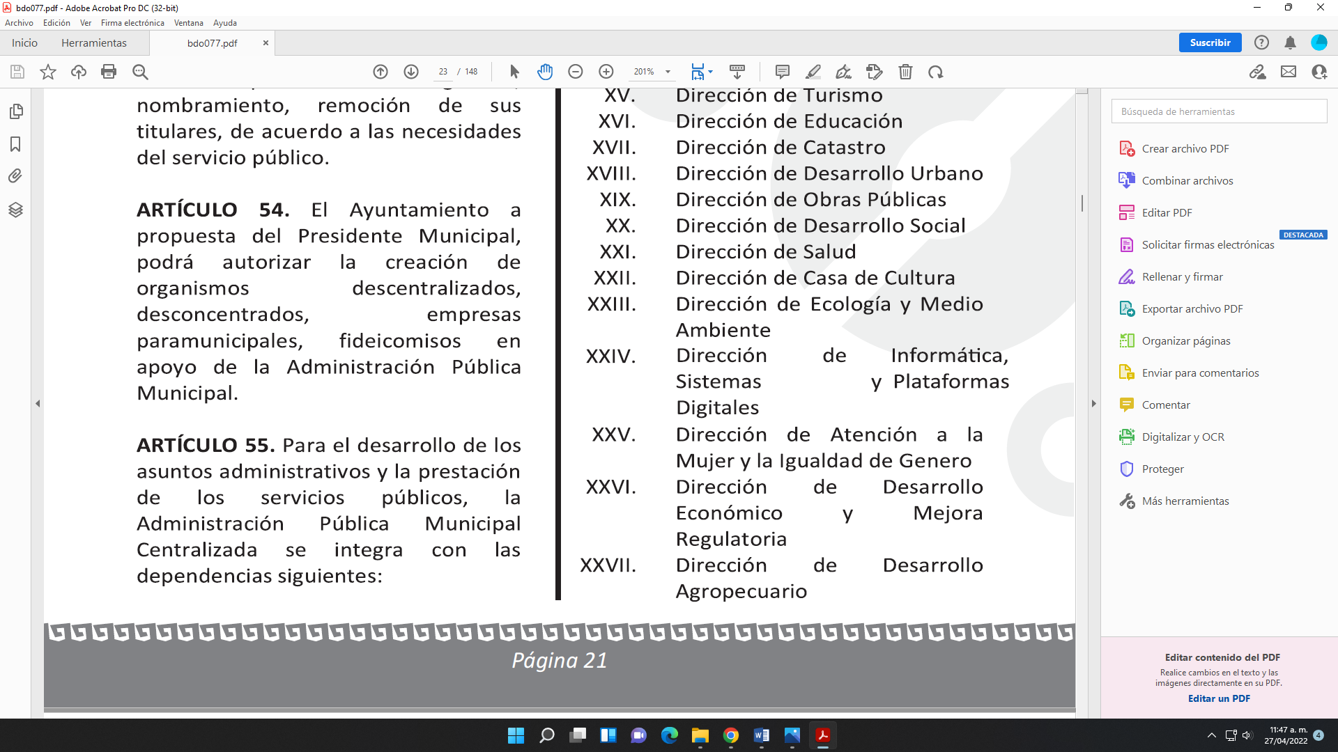
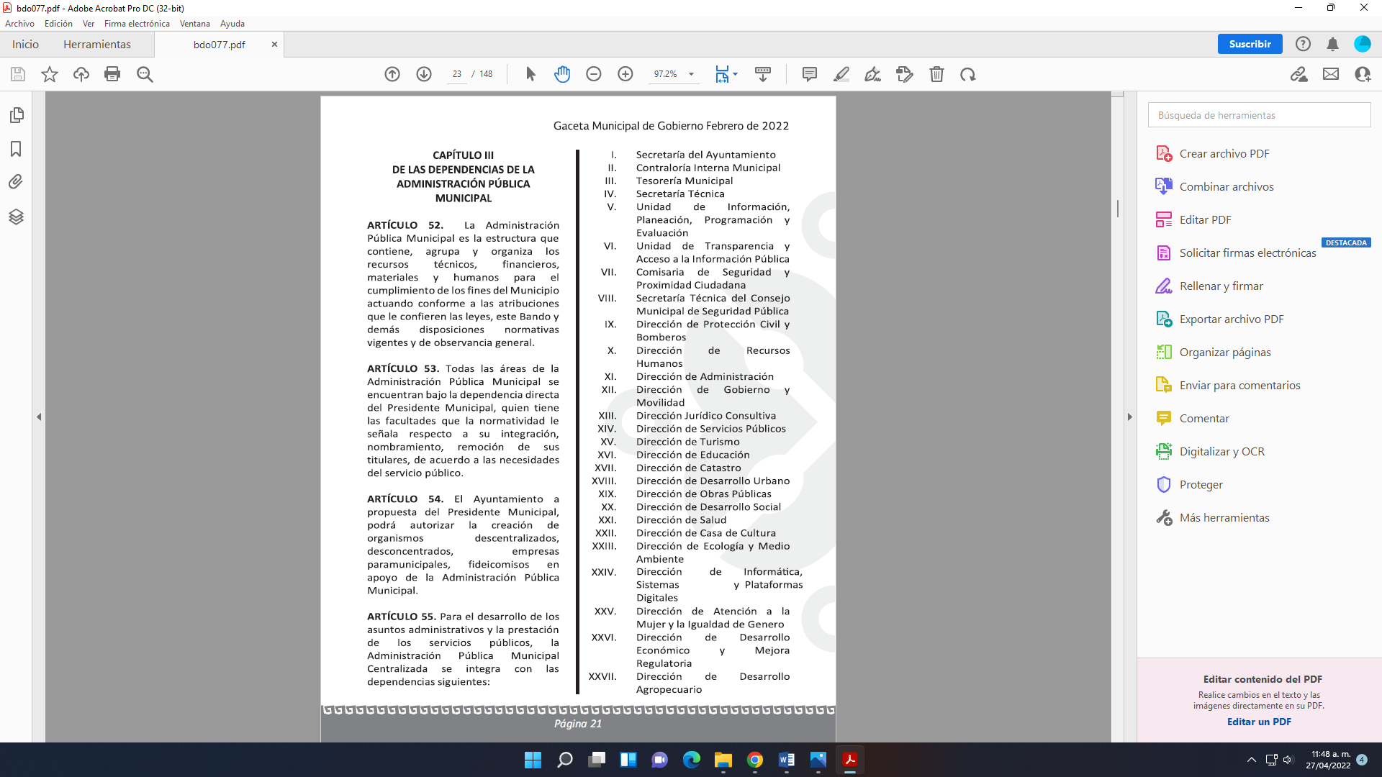
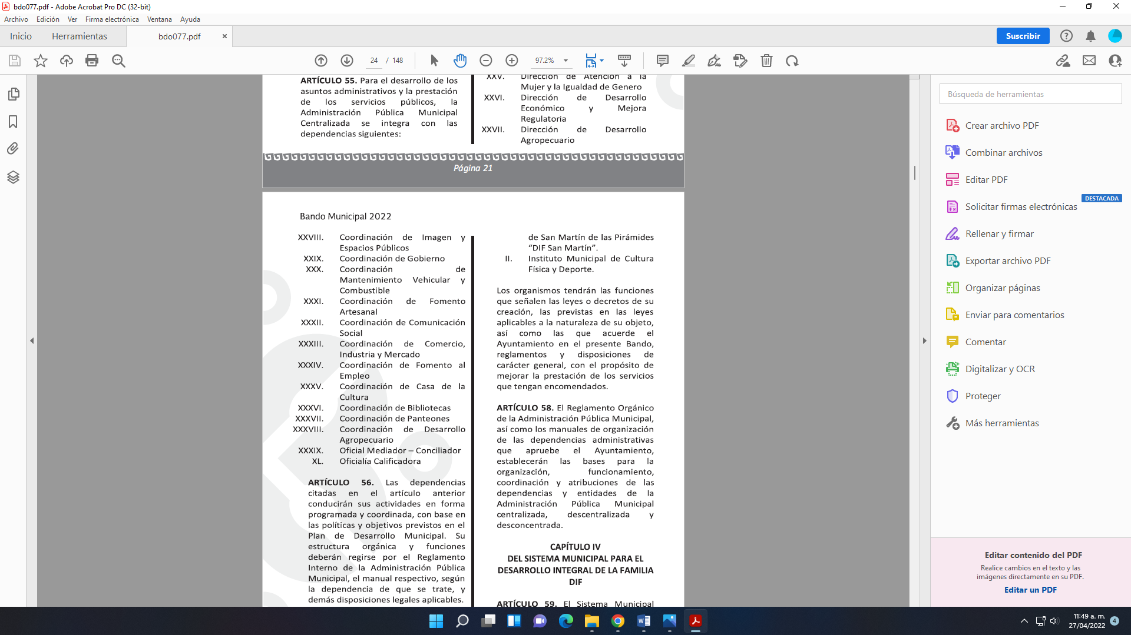
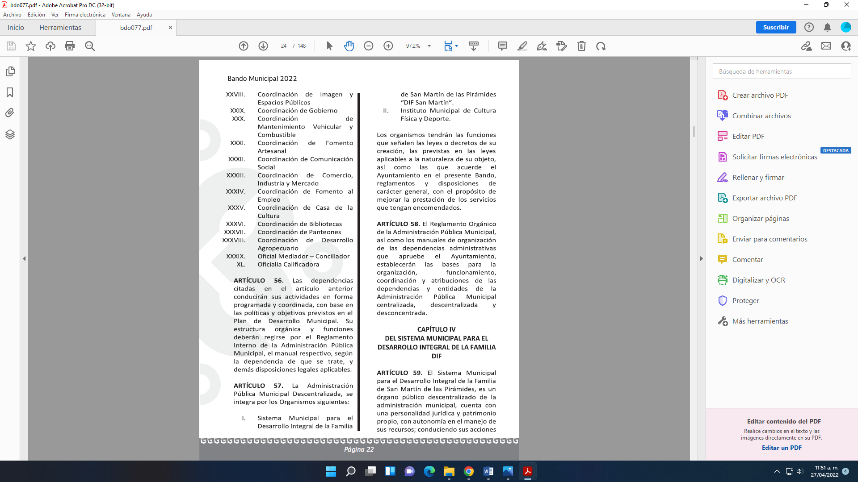
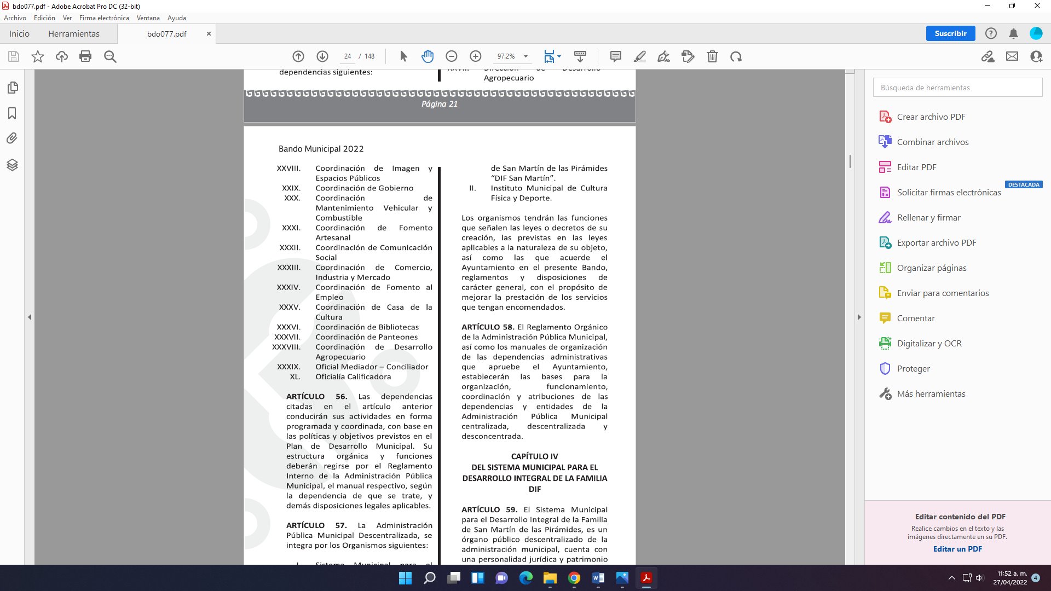
En ese contexto, respecto del tema de avisos de privacidad, el artículo 4, fracción V, 29, 30, 31, 32 y33 de la Ley de Protección de Datos Personales en Posesión de Sujetos Obligados del Estado de México y Municipios, señalan la definición, tipos y en que este se compone, como se advierte en seguida:
“Glosario
Artículo 4. Para los efectos de esta Ley se entenderá por:
…
V. Aviso de Privacidad: al documento físico, electrónico o en cualquier formato generado por el responsable que es puesto a disposición del Titular con el objeto de informarle los propósitos del tratamiento al que serán sometidos sus datos personales
…
Comunicación del Aviso de Privacidad
Artículo 29. Los responsables pondrán a disposición de la o el titular en formatos impresos, digitales, visuales, sonoros o de cualquier otra tecnología, el aviso de privacidad, en las modalidades simplificado e integral.
Del Aviso de Privacidad Integral
Artículo 30. Cuando los datos hayan sido obtenidos personalmente de la o el titular, el aviso de privacidad integral deberá ser facilitado en el momento en el que se recabe el dato de forma clara y fehaciente, a través de los formatos por los que se recaban, salvo que se hubiere facilitado el aviso con anterioridad, supuesto en el que podrá instrumentarse una señal de aviso para cumplir con el principio de responsabilidad. Cuando los datos se obtengan de manera indirecta, el responsable adoptará los mecanismos necesarios para que la o el titular acceda al aviso de privacidad integral, salvo que exista constancia de que la o el titular ya fue informado del contenido del aviso de privacidad.
Contenido del Aviso de Privacidad Integral
Artículo 31. El aviso de privacidad integral contendrá la información siguiente:
I. La denominación del responsable.
II. El nombre y cargo del administrador, así como el área o unidad administrativa a la que se encuentra adscrito.
III. El nombre del sistema de datos personales o base de datos al que serán incorporados los datos personales.
IV. Los datos personales que serán sometidos a tratamiento, identificando los que son sensibles.
V. El carácter obligatorio o facultativo de la entrega de los datos personales.
VI. Las consecuencias de la negativa a suministrarlos.
VII. Las finalidades del tratamiento para las cuales se obtienen los datos personales, distinguiendo aquéllas que requieran el consentimiento de la o el titular.
VIII. Cuando se realicen transferencias de datos personales se informará:
a) Destinatario de los datos.
b) Finalidad de la transferencia.
c) El fundamento que autoriza la transferencia.
d) Los datos personales a transferir.
e) Las implicaciones de otorgar, el consentimiento expreso. Cuando se realicen transferencias de datos personales que requieran consentimiento, se acreditará el otorgamiento.
IX. Los mecanismos y medios estarán disponibles para el uso previo al tratamiento de los datos personales, para que la o el titular, pueda manifestar su negativa para la finalidad y transferencia que requieran el consentimiento de la o el titular.
X. Los mecanismos, medios y procedimientos disponibles para ejercer los derechos ARCO, indicando la dirección electrónica del sistema para presentar sus solicitudes.
XI. La indicación por la cual la o el titular podrá revocar el consentimiento para el tratamiento de sus datos, detallando el procedimiento a seguir para tal efecto. XII. Cuando aplique, las opciones y medios que el responsable ofrezca a las o los titulares para limitar el uso o divulgación, o la portabilidad de datos.
XIII.Los medios a través de los cuales el responsable comunicará a los titulares los cambios al aviso de privacidad,
XIV. El cargo y domicilio del encargado, indicando su nombre o el medio por el cual se pueda conocer su identidad.
XV. El domicilio del responsable, y en su caso, cargo y domicilio del encargado, indicando su nombre o el medio por el cual se pueda conocer su identidad.
XVI. El fundamento legal que faculta al responsable para llevar a cabo el tratamiento.
XVII.El procedimiento para que se ejerza el derecho a la portabilidad.
XVIII. El domicilio de la Unidad de Transparencia.
XIX. Datos de contacto del Instituto, incluidos domicilio, dirección del portal informativo, correo electrónico y teléfono del Centro de Atención Telefónica, para que la o el titular pueda recibir asesoría o presentar denuncias por violaciones a las disposiciones de la Ley.”
Del Aviso de Privacidad Simplificado
Artículo 32. Cuando los datos sean obtenidos directamente de la o el titular, por cualquier medio electrónico, óptico, sonoro, visual o a través de cualquier otra tecnología, el aviso de privacidad será puesto a disposición en lugar visible, previendo los medios o mecanismos para que la o el titular conozca el texto completo del aviso. La puesta a disposición del aviso de privacidad, no exime al responsable de su obligación de proveer los mecanismos para que la o el titular pueda conocer el contenido del aviso de privacidad integral. Contenido del Aviso de Privacidad Simplificado
Artículo 33. El aviso de privacidad simplificado deberá contener, al menos, la información a que se refieren las fracciones I, VII, VIII y IX del artículo relativo al contenido del aviso de privacidad integral. (Sic)
Sobre el “Aviso de Privacidad Simplificado”, deberá contener al menos: la denominación del responsable, las finalidades del tratamiento para las cuales se obtienen los datos personales, distinguiendo aquéllas que requieran el consentimiento de la o el titular; en el supuesto de que se realicen transferencias de datos personales, el destinatario de los datos, finalidad de la transferencia, fundamento que autoriza, datos personales a transferir, implicaciones de otorgar, el consentimiento expreso. Así como los mecanismos y medios en que estarán disponibles para el uso previo al tratamiento de los datos personales, para que la o el titular, pueda manifestar su negativa para la finalidad y transferencia que requieran el consentimiento de la o el titular.
Dentro de la fracción II del artículo 31 de la Ley en cita, se destaca que se deberá anotar el área del SUJETO OBLIGADO que será la encargada del tratamiento de los datos personales que recabe; razón por lo cual, lo procedente es ordenar una nueva búsqueda exhaustiva y razonable, del documento en donde conste los avisos de privacidad de las áreas del SUJETO OBLIGADO, que recaben fotografías y videos de niños, jóvenes y adultos, faltantes, vigentes al treinta y uno de enero del año dos mil veintidós.
A mayor abundamiento, conviene señalar que uno de los objetivos de la Administración Pública Municipal del Ayuntamiento de San Martin de las Pirámides, es de implementar programas en beneficio de los sanmartinenses, como así lo señala el artículo 221 y 222 del Bando Municipal del SUJETO OBLIGADO para el año 2022, que señala:

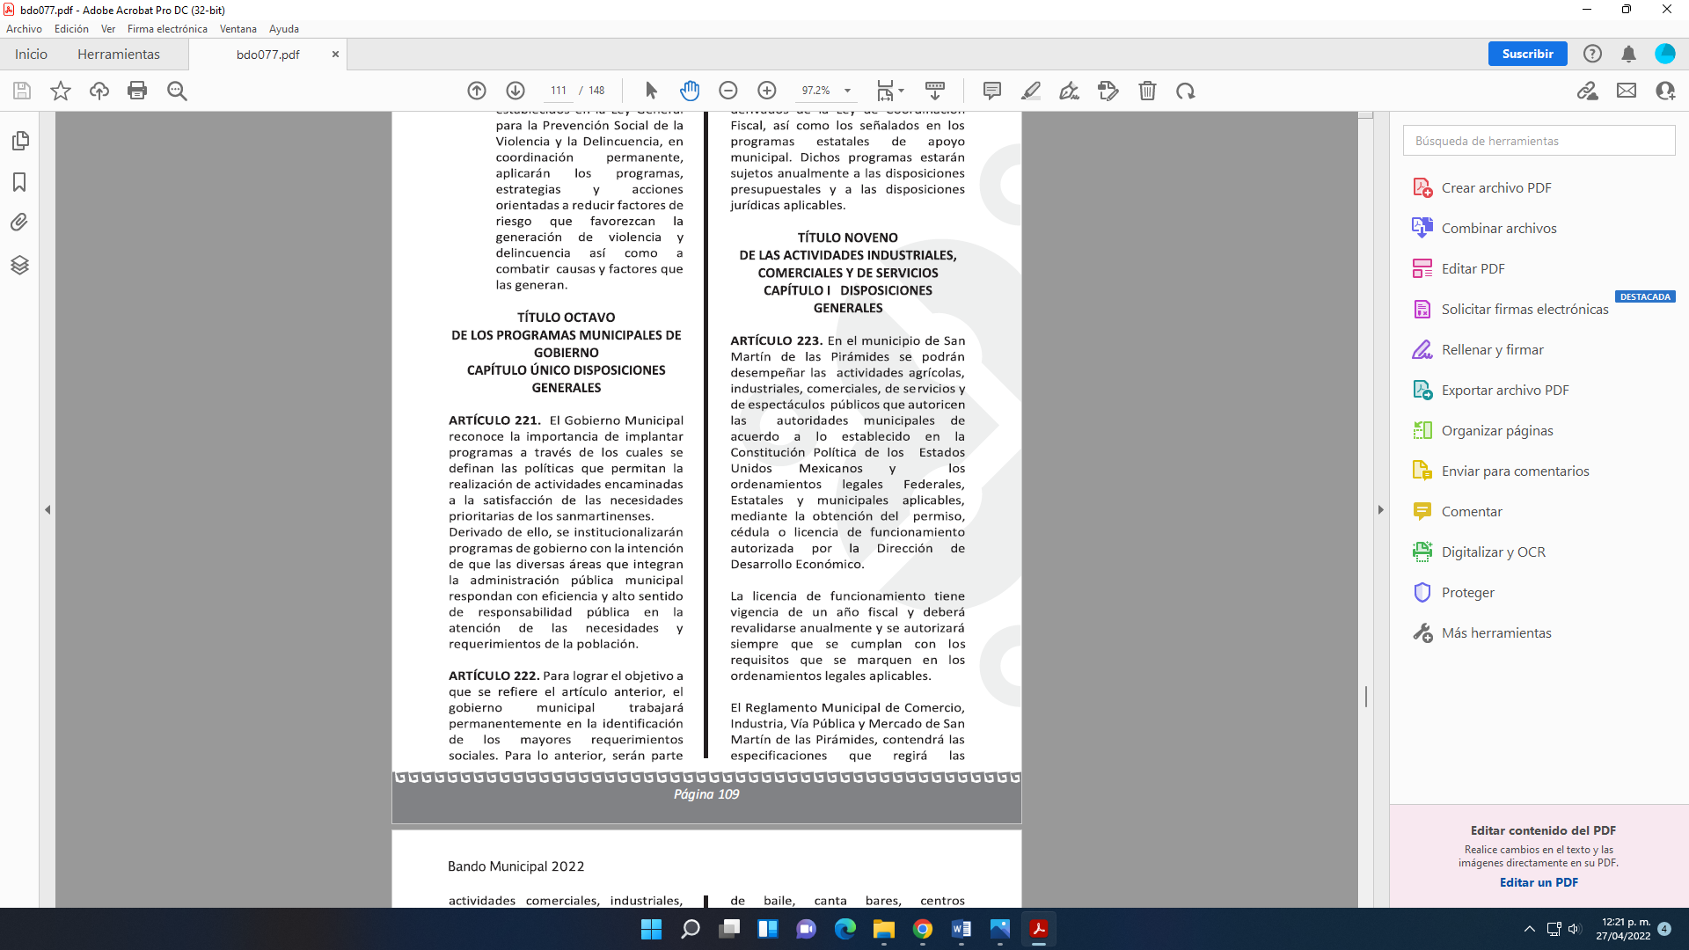
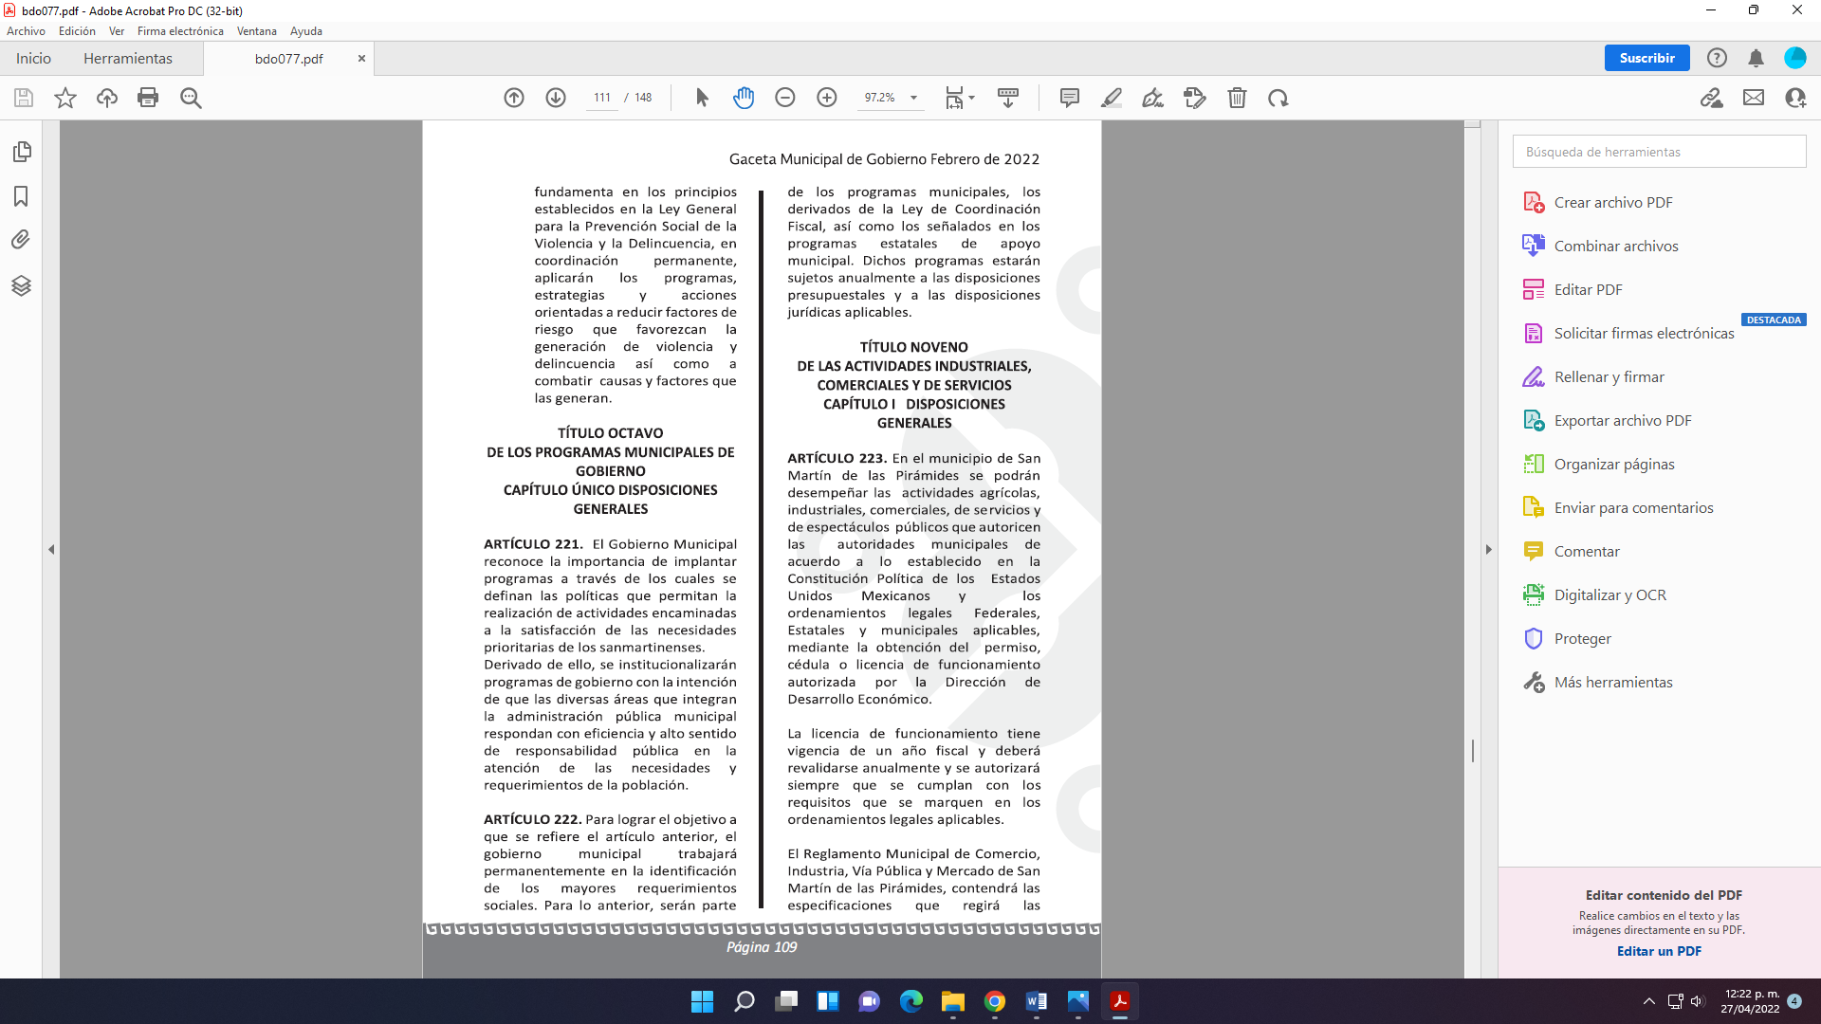
En ese sentido, a manera de ejemplo pude ser necesario que, para el desarrollo o implementación de programas municipales, puede que se haga uso y se recabe la imagen de niños, jóvenes y adultos.
Por otro lado, respecto de la búsqueda exhaustiva y razonable que se ordena, es necesario que la Titular de la Unidad de Transparencia del SUJETO OBLIGADO, tome en cuenta lo señalado por los artículos 50, 51, 53 fracciones II y IV, 59 y 162 de la Ley de la materia, que señalan:
“Artículo 50. Los sujetos obligados contarán con un área responsable para la atención de las solicitudes de información, a la que se le denominará Unidad de Transparencia.
Artículo 51. Los sujetos obligados designaran a un responsable para atender la Unidad de Transparencia, quien fungirá como enlace entre éstos y los solicitantes. Dicha Unidad será la encargada de tramitar internamente la solicitud de información y tendrá la responsabilidad de verificar en cada caso que la misma no sea confidencial o reservada. Dicha Unidad contará con las facultades internas necesarias para gestionar la atención a las solicitudes de información en los términos de la Ley General y la presente Ley.
Artículo 53. Las Unidades de Transparencia tendrán las siguientes funciones:
…
II. Recibir, tramitar y dar respuesta a las solicitudes de acceso a la información;
…
IV. Realizar, con efectividad, los trámites internos necesarios para la atención de las solicitudes de acceso a la información; …

Artículo 59. Los servidores públicos habilitados tendrán las funciones siguientes:
I. Localizar la información que le solicite la Unidad de Transparencia;
II. Proporcionar la información que obre en los archivos y que le sea solicitada por la Unidad de Transparencia;
III. Apoyar a la Unidad de Transparencia en lo que esta le solicite para el cumplimiento de sus funciones;
IV. Proporcionar a la Unidad de Transparencia, las modificaciones a la información pública de oficio que obre en su poder;
V. Integrar y presentar al responsable de la Unidad de Transparencia la propuesta de clasificación de información, la cual tendrá los fundamentos y argumentos en que se basa dicha propuesta;
VI. Verificar, una vez analizado el contenido de la información, que no se encuentre en los supuestos de información clasificada; y
VII. Dar cuenta a la Unidad de Transparencia del vencimiento de los plazos de reserva.
Artículo 162. Las unidades de transparencia deberán garantizar que las solicitudes se turnen a todas las Áreas competentes que cuenten con la información o deban tenerla de acuerdo a sus facultades, competencias y funciones, con el objeto de que realicen una búsqueda exhaustiva y razonable de la información solicitada.” (Sic)

Esto es, que la Unidad de Transparencia, es el área responsable en cada Sujeto Obligado para dar atención a las solicitudes de información que se realicen al amparo de la Ley.

El responsable de dicha área funge como enlace entre el SUJETO OBLIGADO y los solicitantes y tiene bajo su responsabilidad el tramitar internamente la solicitud de información.

De tal manera, si bien el Titular de la Unidad de Transparencia no tiene bajo su resguardo el archivo que contiene la documentación en donde consta la información hoy solicitada, sino que puede obrar en las distintas áreas que conforman la estructura orgánica del SUJETO OBLIGADO, es por ello que debe turnar la solicitud al servidor público habilitado que tiene bajo su resguardo la misma.
Los servidores públicos habilitados tienen como función, buscar, localizar y en su caso entregar la información solicitada de lo manifestado con antelación se advierte que el Titular de la Unidad de Transparencia debe garantizar que las solicitudes se turnen a todas las áreas competentes que puedan contar con la información, con el objeto de que se realice una búsqueda exhaustiva y razonable de la información solicitada, obteniendo de cada una de éstas los informes respectivos que sustenten la existencia, o bien, inexistencia del material documental requerido, lo que deberá hacerse del conocimiento del particular, otorgado así certeza jurídica al peticionario.
Así, con fundamento en lo prescrito en los artículos 5 párrafos trigésimo, trigésimo primero y trigésimo segundo de la Constitución Política del Estado Libre y Soberano de México; 2, fracción II; 29, 36 fracciones I y II; 176, 178, 181, 185 y 186 fracción II de la Ley de Transparencia y Acceso a la Información Pública del Estado de México y Municipios, este Pleno:
- R E S U E L V E:
Primero. Resultan parcialmente fundados los motivos de inconformidad hechos valer por el recurrente en el Recurso de Revisión 01854/INFOEM/IP/RR/2022, por lo que, en términos del considerando Cuarto de esta resolución, se REVOCA la respuesta emitida por el SUJETO OBLIGADO.
Segundo. Se ORDENA al SUJETO OBLIGADO a que, en términos del Considerando Cuarto y Quinto, haga entrega vía SAIMEX, previa búsqueda exhaustiva y razonable, de lo siguiente:
- Los avisos de privacidad, faltantes, de las áreas que conforman la Administración Pública Municipal del Ayuntamiento de San Martín de las Pirámides, para ocupar las imágenes, fotografías o videos de niños, jóvenes y adultos; vigentes al treinta y uno de enero del año dos mil veintidós, con excepción del aviso de privacidad del Sistema Municipal para el Desarrollo Integral de la Familia.
Tercero. Notifíquese vía SAIMEX, al Responsable de la Unidad de Transparencia del Sujeto Obligado la presente resolución, para que conforme al artículo 186, último párrafo y 189, párrafo segundo de la Ley de Transparencia y Acceso a la Información Pública del Estado de México y Municipios dé cumplimiento a lo ordenado dentro del plazo de diez días hábiles, debiendo informar a este Instituto en un plazo de tres días hábiles siguientes sobre el cumplimiento dado.

Cuarto. Notifíquese vía SAIMEX, a la parte RECURRENTE, la presente resolución, así como, que de conformidad con lo establecido en el artículo 196 de la Ley de Transparencia y Acceso a la Información Pública del Estado de México y Municipios, podrá impugnar la presente resolución vía Juicio de Amparo en los términos de las leyes aplicables.

Quinto. De conformidad con el artículo 198 de la Ley de Transparencia y Acceso a la Información Pública del Estado de México y Municipios, de considerarlo procedente, el SUJETO OBLIGADO de manera fundada y motivada, podrá solicitar una ampliación de plazo para el cumplimiento de la presente resolución.
ASÍ LO RESUELVE, POR UNANIMIDAD DE VOTOS, EL PLENO DEL INSTITUTO DE TRANSPARENCIA, ACCESO A LA INFORMACIÓN PÚBLICA Y PROTECCIÓN DE DATOS PERSONALES DEL ESTADO DE MÉXICO Y MUNICIPIOS, CONFORMADO POR LOS COMISIONADOS JOSÉ MARTÍNEZ VILCHIS, MARÍA DEL ROSARIO MEJÍA AYALA, SHARON CRISTINA MORALES MARTÍNEZ, LUIS GUSTAVO PARRA NORIEGA Y GUADALUPE RAMÍREZ PEÑA; EN LA DÉCIMA SEXTA SESIÓN ORDINARIA CELEBRADA EL CUATRO DE MAYO DEL DOS MIL VEINTIDÓS, ANTE EL SECRETARIO TÉCNICO DEL PLENO ALEXIS TAPIA RAMÍREZ.

“Artículo 13. El Instituto, en el ámbito de sus atribuciones, deberá suplir cualquier deficiencia para garantizar el ejercicio del derecho de acceso a la información.”(Sic)
Artículo 181.parrafo cuarto: Durante el procedimiento deberá aplicarse la suplencia de la queja a favor del recurrente, sin cambiar los hechos expuestos, asegurándose de que las partes puedan presentar, de manera oral o escrita, los argumentos que funden y motiven sus pretensiones

